Lesarbrev august

Hei og god sommar til alle mine samarbeidspartnarar.

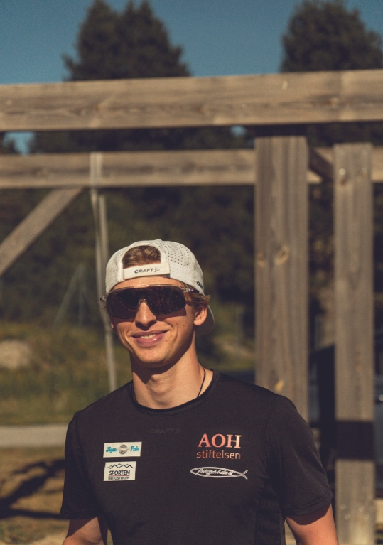
Håpar alt står bra til med dykk. Eg vil kome med ei lita oppdatering på korleis sommartreninga har gått i år. Eg har vore fire veker på høgdesamling i Sør-Frankrike.

Det var ein stor suksess. Eg storkoste meg i Font-Romeu, som ligg på 1800 meter over havet. På fire veker hadde vi to dagar med regn, som nesten var litt for mykje av det gode for ein vestlending. Treninga har gått veldig bra sidan mai og høgdeopphaldet gjekk heilt etter boka. Det blei gjennomført mykje mengde og roleg trening, som er vanleg når ein er på høgdesamling. Eg fekk også tid til å være tilskodar på ei Tour de France etappe, som var ein kul opplevelse.

Drøye 16 dagar etter heimkomsten. Sett eg kursen opp til Trøndelag. Eg skal delta på Toppidrettsveka som startar fyrstkomande onsdag. Toppidrettsveka er nyttige konkurransar der eg får eit avbrekk i den ”vanlege” treninga og får målt krefter med andre skiløparar.

Konkurransane kan ein sjå på NRK1 og NRK2. Eg skal gå følgande skirenn:

14. august start 18:35: 56km klassisk fellesstart i Aure.
16. august start 20:10: 20 km klassisk fellesstart i Granåsen
17. august start 19:35: 12 km jaktstart i fri stil i Granåsen.

Etter toppidrettsveka reiser eg og resten av laget mitt til Frankrike igjen. Vi skal på eit nytt høgdeopphald. Denne gongen i Tignes på 2100 meter over havet. Der skal vi tilbringe 21 dagar. Før sesongstart skal det gjennomførast eit opphald til i måneskiftet okober/november. Det blir veldig spennande å sjå korleis det vil spele inn på farten i sporet når vinteren kjem!

Tusen takk til:
AHO-Stiftelsen
Hyen Fisk
Nordfjord Laks
Hyen IL
Maskin entreprenør Torleiv Straume
Sporten Beitostølen

Som gjer det mulig for meg å reise på treningopphald som dette her. Dykk er fantastiske! På neste side er det litt bilder frå høgdesamlinga.
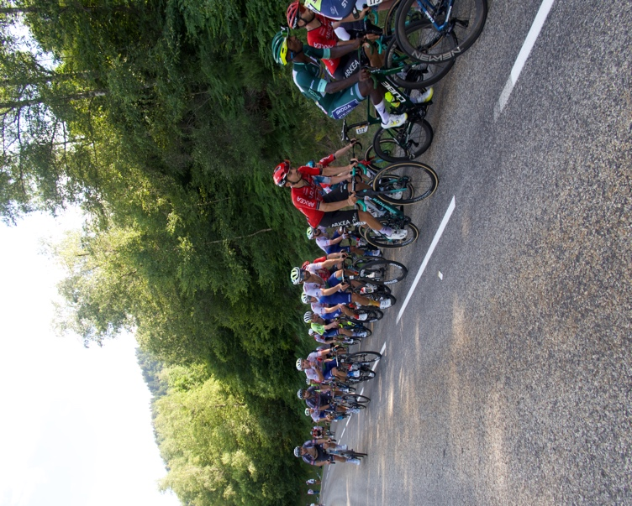
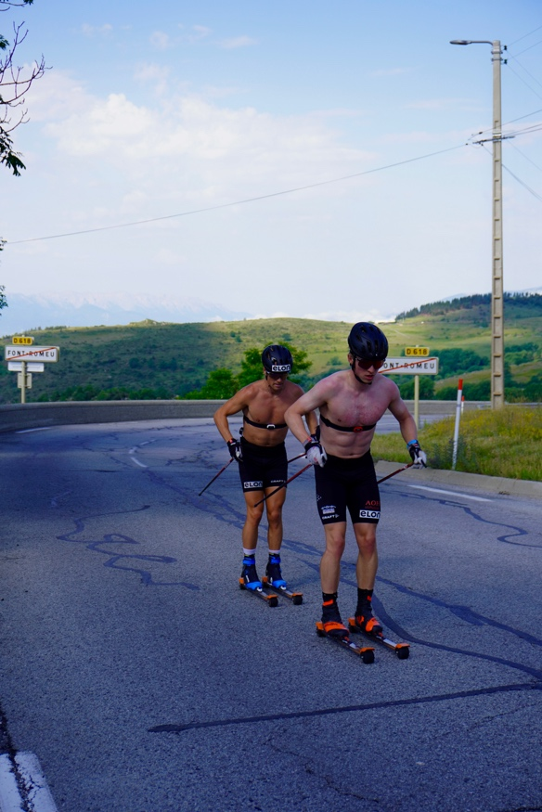

Langrennshelsing frå Jon Rolf

